

**Об утверждении регламентов государственных услуг**

***Утративший силу***

Постановление акимата Жамбылской области от 26 декабря 2014 года № 351. Зарегистрировано Департаментом юстиции Жамбылской области 6 февраля 2015 года № 2519. Утратило силу постановлением акимата Жамбылской области от 27 июля 2015 года № 164

      Сноска. Утратило силу постановлением акимата Жамбылской области от 27.07.2015 № 164 (вводится в действие по истечении 10 календарных дней после первого официального опубликования).  
      Примечание РЦПИ.  
      В тексте документа сохранена пунктуация и орфография оригинала.  
      В соответствии с Законом Республики Казахстан от 23 января 2001 года "О местном государственном управлении и самоуправлении в Республике Казахстан", Законом Республики Казахстан от 15 апреля 2013 года "О государственных услугах" акимат Жамбылской области **ПОСТАНОВЛЯЕТ:**  
      1.
Утвердить прилагаемые:  
      1)
регламент государственной услуги "Предоставление водных объектов в обособленное или совместное пользование на конкурсной основе".  
      2)
регламент государственной услуги "Выдача разрешения на использование подземных вод питьевого качества для целей, не связанных с питьевым и хозяйственно-бытовым водоснабжением на территориях, где отсутствуют поверхностные водные объекты, но имеются достаточные запасы подземных вод питьевого качества".  
      2.
Коммунальному государственному учреждению "Управление природных ресурсов и регулирования природопользования акимата Жамбылской области" в установленном законодательством порядке обеспечить:  
      1)
государственную регистрацию настоящего постановления в органах юстиции;  
      2)
в течение десяти календарных дней после государственной регистрации настоящего постановления его направление на официальное опубликование в периодических печатных изданиях и информационно-правовой системе "Әділет";  
      3)
размещение настоящего постановления на интернет-ресурсе акимата Жамбылской области.  
      3.
Контроль за исполнением настоящего постановления возложить на первого заместителя акима области Б. Орынбекова.  
      4.
Настоящее постановление вступает в силу со дня государственной регистрации в органах юстиции и вводится в действие по истечении десяти календарных дней после первого официального опубликования.

|  |  |
| --- | --- |
| *Аким области* | *К. Кокрекбаев* |

|  |  |
| --- | --- |
|  | Утвержден постановлением  акимата Жамбылской области  от 26 декабря 2014 года № 351 |

**Регламент государственной услуги**  
**"Предоставление водных объектов в обособленное или совместное пользование**  
**на конкурсной основе"**  
**1. Общие положения**

      1.
Государственная услуга "Предоставление водных объектов в обособленное или совместное пользование на конкурсной основе" оказывается местными исполнительным органом области (далее - услугодатель).  
      Прием заявлений и выдача результатов оказания государственной услуги осуществляются через канцелярию услугодателя.  
      2.
Форма оказания государственной услуги: бумажная.  
      3.
Результат оказания государственной услуги – договор о представлении водного объекта в обособленное или совместное пользование между местным исполнительным органом области и победителем конкурса в бумажном виде на основании решения местного исполнительного органа области о предоставлении водного объекта в обособленное или совместное пользование и (или) протокола конкурсной комиссии об итогах конкурса.  
      4.
Форма предоставления результата оказания государственной услуги – бумажная.

**2. Описание порядка действий структурных подразделений (работников) услугодателя**  
**в процессе оказания государственной услуги**

      5.
Основанием для начала процедуры (действия) по оказанию государственной услуги является согласно пункту 9 Стандарта государственной услуги "Предоставление водных объектов в обособленное или совместное пользование на конкурсной основе", утвержденным Постановлением Правительства Республики Казахстан от 3 июня 2014 года № 607 "Об утверждении стандартов государственных услуг, оказываемых Министерством окружающей среды и водных ресурсов Республики Казахстан, внесении изменений и дополнений в некоторые решения Правительства Республики Казахстан и признании утратившими силу некоторых решений Правительства Республики Казахстан".  
      6.
Содержание процедур (действий), входящих в состав процесса оказания государственной услуги, длительность выполнения:  
      1)
сотрудником канцелярии услугодателя за пятнадцать минут производит прием и регистрацию конвертов с конкурсными заявками услугополучателей и предоставляет руководителю на рассмотрение;  
      2)
руководитель услугодателя рассматривает документы услугополучателя и за один рабочий день направляет ответственному работнику;  
      3)
ответственный работник услугодателя за один рабочий день направляет документы на специально созданную комиссию;   
      4)
конкурсная комиссия в течении десяти рабочих дней рассматривает документы и оформляет нужные протокола;   
      5)
секретарь конкурсной комиссии в течении двух рабочих дней опубликовывает протокол об итогах проведенного конкурса в средствах массовой информации и размешает на Интернет-ресурсе;   
      6)
ответственный работник услугодателя в течение одного рабочего дня с момента подписания протокола об итогах конкурса и проект решения направляет в местный исполнительный орган области;  
      7)
после получения решения с местного исполнительного органа ответственный исполнитель по истечении 44 рабочих дней разрабатывает проект договора о предоставлении водного объекта в обособленное или совместное пользование;  
      8)
руководитель услугодателя в течении одного дня заключает договор с услугополучателем.

**3. Описание порядка взаимодействия структурных подразделений (работников)**  
**услугодателя в процессе оказания государственной услуги**

      7.
Перечень структурных подразделений (работников), услугодателя, которые участвуют в процессе оказания государственной услуги:  
      1)
специалист канцелярии услугодателя;  
      2)
руководитель услугодателя;  
      3)
ответственный исполнитель услугодателя;  
      4)
секретарь конкурсной комиссии;  
      5)
члены конкурсной комиссии.  
      8.
Описание последовательности процедур (действий) между структурными подразделениями:  
      1)
сотрудником канцелярии услугодателя за пятнадцать минут производит прием и регистрация конвертов с конкурсными заявками услугополучателей и предоставляет руководителю на рассмотрение;  
      2)
руководитель услугодателя рассматривает документы услугополучателя и за один рабочий день направляет ответственному работнику;   
      3)
ответственный работник услугодателя за один рабочий день направляет документы на специально созданной комиссии;  
      4)
конкурсная комиссия в течении десяти рабочих дней рассматривает документы и оформляет нужные протокола;  
      5)
секретарь конкурсной комиссии в течении двух рабочих дней размещает протокол об итогах проведенного конкурса в средствах массовой информации и на интернет-ресурсе;   
      6)
ответственный работник услугодателя в течение одного рабочего дня с момента подписания протокола об итогах конкурса и проект решения направляет в местный исполнительный орган области;  
      7)
после получения решения с местного исполнительного органа ответственный исполнитель по истечении 44 рабочих дней разрабатывает проект договора о предоставлении водного объекта в обособленное или совместное пользование;  
      8)
руководитель услугодателя в течении одного дня заключает договор с услугополучателем;  
      Описание последовательности процедур (действий) сопровождается блок-схемой согласно приложении 1 к настоящему регламенту.

**4. Описание порядка использования информационных систем в процессе оказания**  
**государственной услуги**

      9.
Подробное описание последовательности процедур (действий), взаимодействия структурных подразделений (работников) услугодателя в процессе оказания государственной услуги отражается в справочнике бизнес-процессов оказания государственной услуги согласно приложения 2 к настоящему регламенту.  
      Справочник бизнес-процессов оказания государственной услуги размещается на интернет-ресурсе www.upr-taraz.kz коммунального государственного учреждения "Управление природных ресурсов и регулирования природопользования акимата Жамбылской области" и в интернет-ресурсе акимата Жамбылской области (www.zhambul.gov.kz).

            Приложение 1
к регламенту  
государственной
услуги  
"Предоставление водных  
объектов в обособленное или  
совместное пользование на  
конкурсной основе"

**Блок-схема прохождения каждого действия (процедуры)**

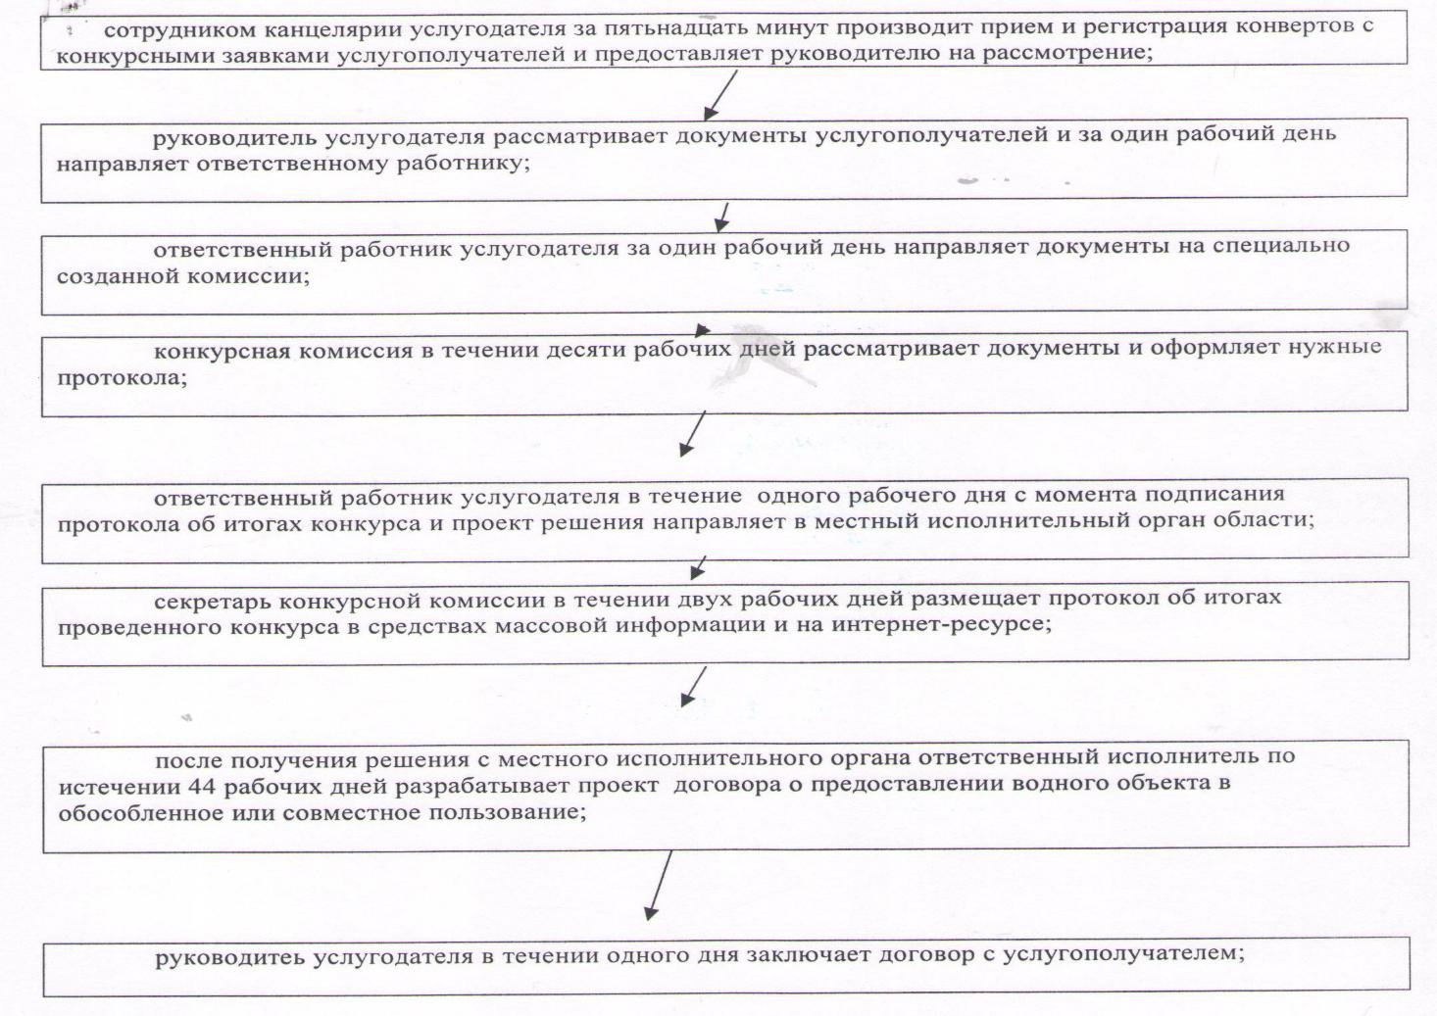

|  |  |
| --- | --- |
|  | Приложение 2 к регламенту  государственной услуги  "Предоставление водных  объектов в обособленное или  совместное пользование на  конкурсной основе"  утвержденному постановлением  акимата Жамбылской области  № 351 от 26 декабря 2014 года |

**Справочник бизнес-процессов оказания государственной услуги**  
**"Предоставление водных объектов в обособленное или совместное пользование**  
**на конкурсной основе"**

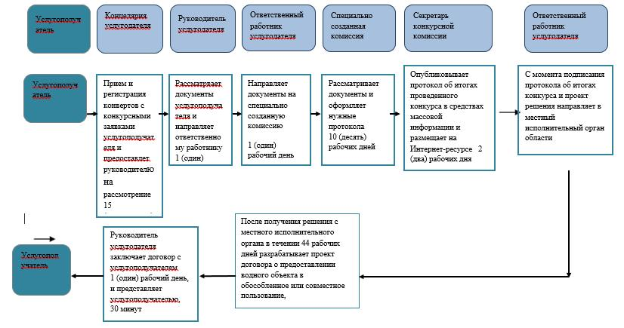

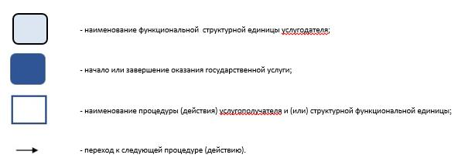

|  |  |
| --- | --- |
|  | Утвержден постановлением  акимата Жамбылской области  от 26 декабря 2014 года № 351 |

**Регламент государственной услуги**  
**"Выдача разрешения на использование подземных вод питьевого качества для целей,**  
**не связанных с питьевым и хозяйственно-бытовым водоснабжением на территориях,**  
**где отсутствуют поверхностные водные объекты, но имеются достаточные запасы**  
**подземных вод питьевого качества"**  
**1. Общие положения**

      1.
Государственная услуга "Выдача разрешения на использование подземных вод питьевого качества для целей, не связанных с питьевым и хозяйственно-бытовым водоснабжением на территориях, где отсутствуют поверхностные водные объекты, но имеются достаточные запасы подземных вод питьевого качества" (далее – государственная услуга) оказывается местным исполнительным органом области (далее – услугодатель).  
      Прием заявлений и выдача результатов оказания государственной услуги осуществляются через канцелярию услугодателя.  
      2.
Форма оказываемой государственной услуги – бумажная.  
      3.
Результат оказания государственной услуги – разрешение на использование подземных вод питьевого качества для целей, не связанных с питьевым и хозяйственно-бытовым водоснабжением на территориях, где отсутствуют поверхностные водные объекты, но имеются достаточные запасы подземных вод питьевого качества в бумажном виде за подписью уполномоченного должностного лица (далее – разрешение).  
      4.
Форма предоставления результата оказания государственной услуги – бумажная.

**2. Описание порядка действий структурных подразделений (работников) услугодателя**  
**в процессе оказания государственной услуги**

      5.
Основанием для начала процедуры (действия) по оказанию государственной услуги является согласно пункту 9 Стандарта государственной услуги "Выдача разрешения на использование подземных вод питьевого качества для целей, не связанных с питьевым и хозяйственно-бытовым водоснабжением на территориях, где отсутствуют поверхностные водные объекты, но имеются достаточные запасы подземных вод питьевого качества", утвержденным Постановлением Правительства Республики Казахстан от 3 июня 2014 года № 607 "Об утверждении стандартов государственных услуг, оказываемых Министерством окружающей среды и водных ресурсов Республики Казахстан, внесении изменений и дополнений в некоторые решения Правительства Республики Казахстан и признании утратившими силу некоторых решений Правительства Республики Казахстан".  
      6.
Содержание процедур (действий), входящих в состав процесса оказания государственной услуги, длительность и последовательность их выполнения:  
      1)
сотрудником канцелярии услугодателя за пятнадцать минут производит прием и регистрацию документов услугополучателей и предоставляет руководителю на рассмотрение;  
      2)
руководитель услугодателя рассматривает документы услугополучателя и за один рабочий день направляет ответственному работнику;   
      3)
ответственный работник услугодателя рассматривает в течении пятнадцати дней и оформляет разрешение;  
      4)
ответственный работник услугодателя в течении одного дня направляет руководителю документы услугополучателя на подпись;  
      5)
руководитель услугодателя в течении одного дня подписывает разрешение;   
      6)
в течении двадцати минут сотрудник канцелярии услугодателя выдает разрешение услугополучателю.

**2. Описание порядка взаимодействия структурных подразделений (работников) услугодателя в процессе оказания государственной услуги**

      7.
Перечень структурных подразделений (работников), услугодателя, которые участвуют в процессе оказания государственной услуги:   
      1)
специалист канцелярии услугодателя;   
      2)
руководитель услугодателя;   
      3)
ответственный исполнитель услугодателя;   
      8.
Описание последовательности процедур (действий) между структурными подразделениями:  
      1)
сотрудником канцелярии услугодателя за пятьнадцать минут производит прием и регистрацию документов услугополучателей и предоставляет руководителю на рассмотрение;  
      2)
руководитель услугодателя рассматривает документы услугополучателей и за один рабочий день направляет ответственному работнику;  
      3)
ответственный работник услугодателя рассматривает в течении пятнадцати дней и оформляет разрешение;  
      4)
ответственный работник услугодателя в течении одного дня направляет руководителю документы услугополучателя на подпись;  
      5)
руководитель услугодателя в течении одного дня подписывает разрешение;  
      6) в течении двадцати минут сотрудник канцелярии услугодателя выдает разрешение услугополучателю.  
      Описание последовательности процедур (действий) сопровождается блок-схемой согласно приложении 1 к настоящему регламенту.

**3. Описание порядка использования информационных систем в процессе оказания**  
**государственной услуги**

      9.
Подробное описание последовательности процедур (действий), взаимодествия структурных подразделений (работников) услугодателя в процессе оказания государственной услуги отражается в справочнике бизнес-процессов оказания государственной услуги согласно приложения 2 к настоящему регламенту.  
      Справочник бизнес-процессов оказания государственной услуги размещается на интернет-ресурсе www.upr-taraz.kz коммунального государственного учреждения "Управление природных ресурсов и регулирования природопользования акимата Жамбылской области" и в интернет-ресурсе акимата Жамбылской области (www.zhambul.gov.kz).

|  |  |
| --- | --- |
|  | Приложение 1 к регламенту  государственной услуги "Выдачи  разрешения на использование  подземных вод питьевого  качества для целей, не связанных  с питьевым и хозяйственно-бытовым  водоснабжением на территориях,  где отсутствуют поверхностные  водные объекты, но имеются  достаточные запасы подземных  вод питьевого качества" |

**Блок-схема прохождения каждого действия (процедуры)**

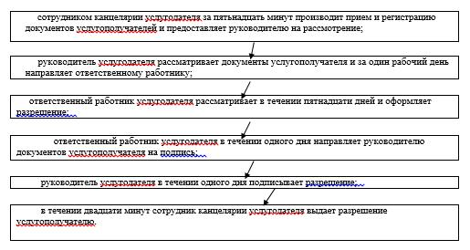

|  |  |
| --- | --- |
|  | Приложение 2 к регламенту  государственной услуги  "Предоставление водных  объектов в обособленное или  совместное пользование на  конкурсной основе"  утвержденному постановлением  акимата Жамбылской области  № 351 от 26 декабря 2014 года |

**Справочник бизнес-процессов оказания государственной услуги "Предоставление**  
**водных объектов в обособленное или совместное пользование на конкурсной основе"**

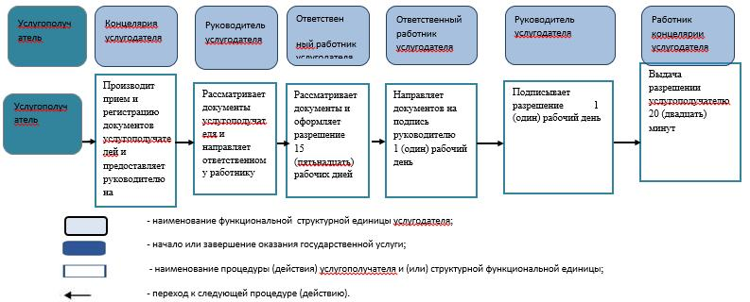

© 2012. РГП на ПХВ «Институт законодательства и правовой информации Республики Казахстан» Министерства юстиции Республики Казахстан